Необходимо изучить представленный учебный материал и ответить на вопросы в конце задания. Ответы выслать преподавателю Филиппову В.Н на Viber 89504345857.
Также ответы можно присылать на электронную почту: valera.filippov.2018@mail.ru
Выполнение работы рассчитано на 4 часа

Система электрооборудования
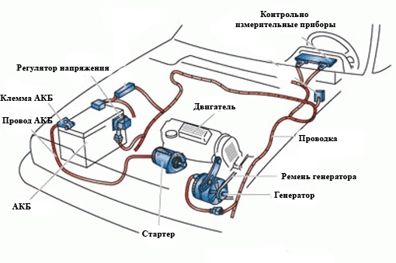
Электрооборудование автомобиля - предназначено для выработки и передачи электрической энергии потребителям различных систем и устройств автомобиля.
Устройство электрооборудования автомобиля:
- Источники тока;
- Потребители тока;
- Элементы управления;
- Электрическая проводка.
Все перечисленные элементы электрооборудования объединены в единую бортовую сеть автомобиля.
Электрообоурдование автомобиля можно разделить на две части цепь низкого напряжения и цепь высокого напряжения.
Цепь низкого напряжения обеспечивает электричеством потребителей освещения и сигнализации, а также работу системы пуска.
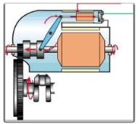Система пуска двигателя обеспечивает первичное проворачивание коленчатого вала и работу двигателя во время его пуска. Наиболее распространен пуск двигателя электрическим стартером. В качестве стартеров применяют высокооборотные электродвигатели постоянного тока с последовательным или смешанным возбуждением, конструктивно объединенные с шестеренным приводом. Для быстрого и конструктивного изучения устройства системы пуска двигателя воспользуйтесь схемой системы пуска.
Освещение и сигнализация – служат для освещения приборами дороги и обозначения габаритов автомобиля, сигнализации выполняемых маневров.
Контрольно-измерительные и дополнительные приборы – служат для контроля работы и управления системами автомобиля.
Цепь высокого напряжения служит для воспламенения рабочей смеси в цилиндрах, за счет системы зажигания.
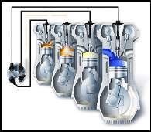Система зажигания служит для воспламенения горючей смеси и применяется на бензиновых двигателях. Воспламенение горючей смеси происходит по мере подачи искры зажигания в цилиндры, от сюда и название система искрового зажигания. Другими словами система зажигания служит для создания тока высокого напряжения, распределения его по цилиндрам двигателя и воспламенения рабочей смеси в камере сгорания в определенные моменты. На современных автомобилях используют контактно-транзисторную и бесконтактную системы зажигания. Для более подробного изучения - устройство системы зажигания автомобиля.
В системе электрооборудования автомобиля обязательно есть источник вырабатывания тока и его потребитель. Их взаимосвязанная работа реализуется с помощью электрической проводки.
К источниками тока можно отнести: аккумуляторную батарею (АКБ) и генератор.
АКБ служит для питания потребителей низкой цепи электрическим током при неработающем двигателе, запуске двигателя, а также работе двигателя на малых оборотах.
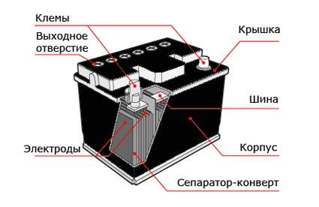
Генератор предназначен для подзарядки аккумуляторной батареи (АКБ) и питания всех приборов электричеством во время движения автомобиля. Поэтому генератор является основным источником электрического тока.
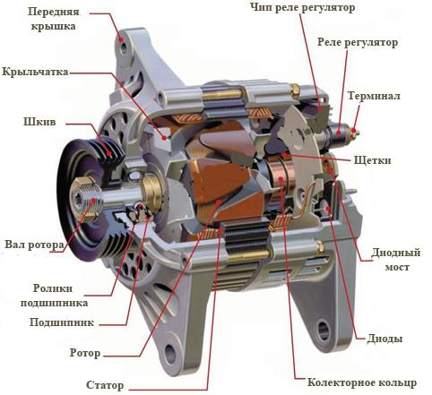
К элементам управления относятся щитки предохранителей, блоки реле, электронные блоки управления. Их основная задача это обеспечение согласованной работы приборов электрооборудования. На современных автомобилях используются блоки управления.
Блок управления служит для:
- контроль потребителей;
- контроль напряжения;
- регулирование нагрузки;
- управление системой комфорта;
Потребители энергии бывают: Основные, длительные, кратковременные.
Основные:
- топливная система;
- система впрыска;
- система зажигания;
- система управления двигателем;
- автоматическая коробка передач;
- электроусилитель рулевого привода;
Дополнительные:
- система охлаждения;
- система освещения;
- система активной безопасности;
- система пассивной безопасности;
- система отопления;
- кондиционер;
- противоугонная система;
- аудиосистема;
- система навигации.

Кратковременные:
- системы комфорта;
- система пуска;
- свечи накаливания;
- звуковой сигнал;
- прикуриватель.

Устройство контактной системы батарейного зажигания 1
Контактная система батарейного зажигания
Для создания искрового разряда между электродами свечи зажигания необходимо высокое напряжение (15000-30000 В), так как газы, находящиеся в цилиндре, не проводят ток низкого напряжения. На современных автомобильных двигателях применяют однопроводную систему соединения источников тока с потребителями. Вторым проводником электрической энергии служит масса (корпус) – все соединенные между собой металлические части автомобиля.
При однопроводной системе включения приборов электрооборудования уменьшается число проводов, упрощается техническое обслуживание и уменьшается стоимость системы. Отрицательные выводы генератора, аккумуляторной батареи и всех потребителей электроэнергии соединены с массой, а положительные изолированы от нее. В эксплуатации необходимо внимательно следить за состоянием изоляции на проводах и за их креплением, так как нарушение изоляции может привести к возникновению короткого замыкания.
Устройство контактной системы батарейного зажигания:
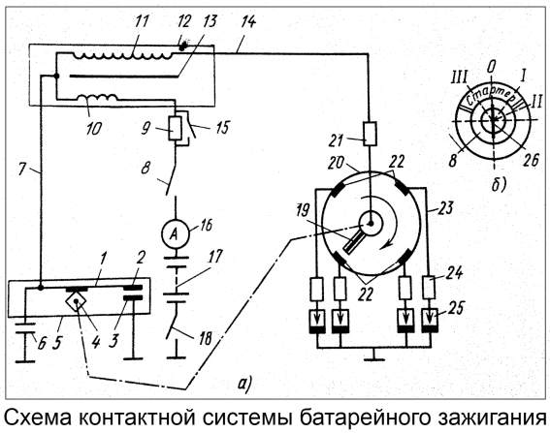
Схема устройства контактной системы батарейного зажигания:
а) схема; б) положения ключа выключателя зажигания и стартера; 1 – рычажок прерывателя; 2 – подвижный контакт; 3 – неподвижный контакт; 4 - кулачок; 5 – прерыватель низкого напряжения; 6 - конденсатор; 7, 14, 23 – провода; 8 – выключатель зажигания; 9 – добавочный резистор; 10 – первичная обмотка; 11 – вторичная обмотка; 12 – катушка зажигания; 13 - магнитопровод; 15 – выключатель добавочного резистора; 16 - амперметр; 17 – аккумуляторная батарея (АКБ); 18 – выключатель электродом; 19 – ротор с электродом; 20 - распределитель; 21, 24 – подавительные резисторы; 25 – свеча зажигания; 26 – ключ выключателя зажигания.

Контактная система батарейного зажигания состоит из: аккумуляторной батареи 17, катушки зажигания 12, прерывателя 5 низкого напряжения с конденсатором 6, распределителя импульсов высокого напряжения 20, свечей зажигания 25, выключателя зажигания 8, амперметра 16. Прерыватель 5 имеет два контакта: неподвижный 3 соединенный с массой и подвижный 2, расположенный на рычажке 1 и соединенный с проводом 7 с первичной обмоткой 10 катушки зажигания. В прерывателе установлен вращающийся валик с кулачком 4, при помощи которого размыкаются контакты. В системе зажигания в качестве источника электрического тока используется генератор переменного тока.
При замыкании контактов прерывателя ток от АКБ проходит по первичной обмотке катушки зажигания, создавая вокруг нее магнитное поле.
Цепь низкого напряжения следующая: положительный вывод АКБ 17 – амперметр 16 – выключатель зажигания 8 добавочный резистор 9 – первичная обмотка 10 - провод 7 – подвижный контакт 2 – неподвижный контакт 3 – масса – выключатель 18 цепи АКБ – отрицательный вывод АКБ.
При размыкании контактов прерывателя обесточивается первичная обмотка катушки зажигания и резко уменьшается магнитное поле. Магнитный поток исчезающего поля пересекает витки вторичной и первичной обмоток, при этом индуктируется электродвижущая сила (ЭДС) высокого напряжения во вторичной и ЭДС самоиндукции в первичной обмотках. Возникающие во вторичной обмотке импульсы высокого напряжения подводятся к свечам зажигания в соответствии с порядком работы цилиндров двигателя. Вращающийся ротор 19 своим электродом распределяет импульсы высокого напряжения по электродам крышки распределителя. Частота вращения ротора в 2 раза меньше частоты вращения коленчатого вала и, таким образом, совпадает с частотой вращения кулачка прерывателя.
Положение пластины ротора напротив каждого из электродов крышки распределителя соответствует разомкнутому состоянию контактов прерывателя.
Цепь высокого напряжения: вторичная обмотка 11 – провод 14 высокого напряжения – подавительный резистор 21 – электрод ротора 19 – один из электродов крышки распределителя 20 – провод 23 - подавительный резистор 24 – свеча зажигания 25 – центральный электрод свечи – боковой электрод свечи – масса – выключатель 18 цепи АКБ – отрицательный вывод АКБ 17 – положительный вывод АКБ 17 – амперметр 16 - выключатель зажигания 8 – добавочный резистор 9 – первичная обмотка 10 – вторичная обмотка катушки зажигания 12.
В первичной обмотке ток самоиндукции возникает при замыкании контактов прерывателя. Ток самоиндукции замедляет процесс исчезновения тока в первичной обмотке, нежелательно, так как при размыкании контактов увеличивается период искрообразования между ними, снижаются эффективность и надежность системы зажигания. Параллельно контактам прерывателя включен конденсатор 6. В момент размыкания цепи низкого напряжения конденсатор заряжается током самоиндукции, а затем при разомкнутых контактах разряжается через первичную обмотку.
Выключатель зажигания 8 необходим для остановки работающего двигателя размыканием первичной обмотки катушки зажигания. Он нужен и для включения зажигания перед пуском двигателя. Ключ 26 выключателя зажигания может занимать четыре положения: 0 – зажигания выключено; 1 – зажигание включено; 2 – включены зажигание и стартер; 3 – подведено питание к радиоприемнику. В положении 0 ключ можно вставить и вынуть из замка зажигания. После пуска двигателя ключ выключателя зажигания переводят в положение 1.
Выключатель 18 цепи АКБ нужен для отключения батареи от массы при выполнении электротехнических работ и для остановки автомобиля на длительное время. Выключатель 18 защищает электрооборудование от короткого замыкания или от пожара при неисправной проводке, а также позволяет отключить батарею от всех потребителей электрической энергии, непосредственно не отсоединяя провода, отходящие от нее. В этом случае остается включенным аварийное освещение – плафон кабины и розетка переносной лампы.
Почему контактная система батарейного зажигания не используется на современных автомобилях?
Постепенно контактную систему батарейного зажигания вытеснили другие системы, такие как контактно транзисторная или бесконтактная системы зажигания. Этому предшествовало ряд недостатков контактной системы батарейного зажигания:
- Быстрый износ и обгорание контактов прерывателя;
- Увеличение зазора между контактами прерывателя, соответственно увеличение угла опережения зажигания;
- Уменьшение тока в цепях низкого и высокого напряжения;
- Частые перебои с воспламенением рабочей смеси;
- Затрудненный пуск двигателя;
- Снижение экономичности и мощности двигателя.

Контрольные вопросы:
- Общее устройство электрооборудования автомобиля.
- Назначение аккумуляторной батареи
- Назначение генератора
- Общее устройство батарейной системы зажигания
- Назовите потребителей электрической энергии на автомобиле

